**Національний Технічний Університет України**

**“Київський Політехнічний Інститут”**

**Факультет інформатики та обчислювальної техніки**

**Кафедра технічної кібернетики**

**Звіт до комп‘ютерного практикуму з модуля**

**“** **Об'єктно-орієнтоване програмування ”**

Прийняв Виконав

доцент кафедри ТК Студент групи ІК-61

Лісовиченко О.І. Юдов А.М.

“...” ............... 2016 р.

**Київ 2017**

**Комп’ютерний практикум №1**

**Основні використання класів**

**Завдання:** Реалізувати повний інтерфейс динамічного масиву та списку.

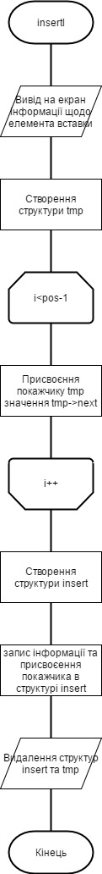**Блок-схема (вставка у список)**



**Блок-схема (видалення зі списку)**

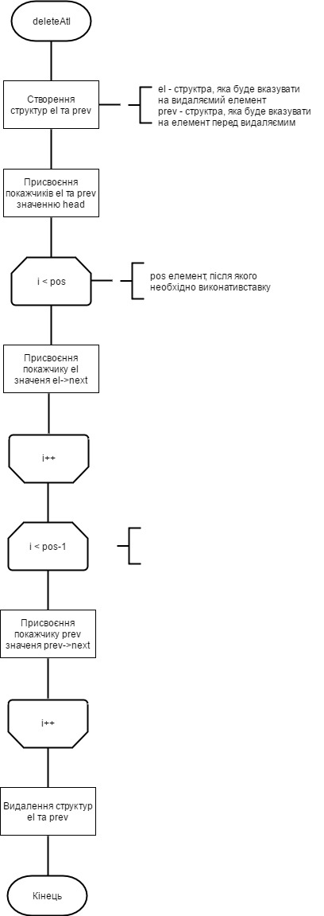

**Блок-схема (вставка у массив)**

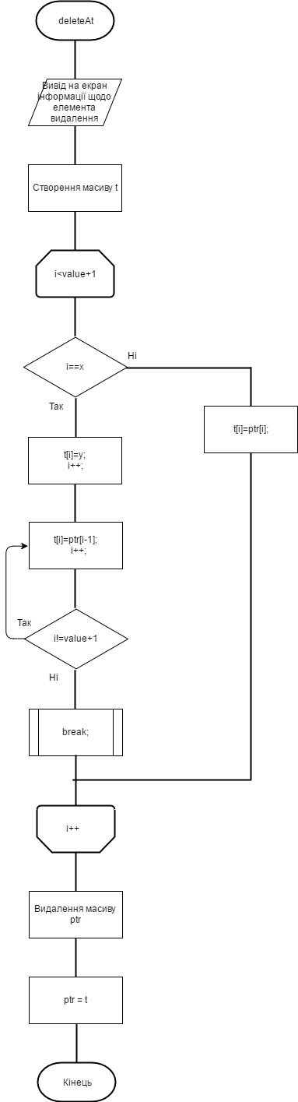



**Блок-схема (видалення з массиву)**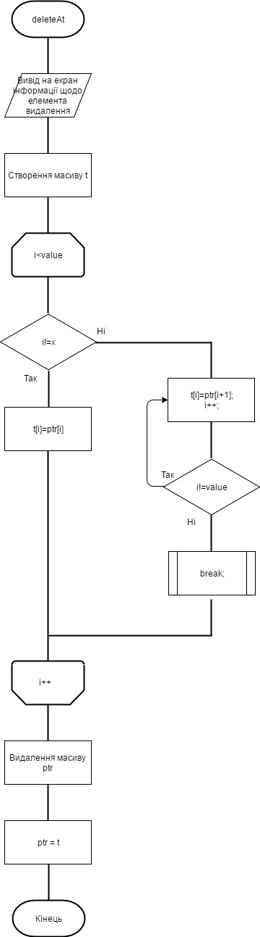

**Блок-схема (вставка у кінець массиву)**



C:\Users\Study-PC\AppData\Local\Microsoft\Windows\INetCache\Content.Word\Untitled Diagram (13).png**Блок-схема (сортировка массиву методом бульбашки)**



C:\Users\Study-PC\AppData\Local\Microsoft\Windows\INetCache\Content.Word\Untitled Diagram (6).png



**Блок-схема (швидке сортування массиву)**



**Блок-схема (вставка елементу в масив)**

C:\Users\Study-PC\AppData\Local\Microsoft\Windows\INetCache\Content.Word\Untitled Diagram (8).png



**Блок-схема (видалення елементу в масива)**

C:\Users\Study-PC\AppData\Local\Microsoft\Windows\INetCache\Content.Word\Untitled Diagram (10).png



C:\Users\Study-PC\AppData\Local\Microsoft\Windows\INetCache\Content.Word\Untitled Diagram (11).png**Блок-схема (реверс массиву)**



C:\Users\Study-PC\AppData\Local\Microsoft\Windows\INetCache\Content.Word\Untitled Diagram (12).png**Блок-схема (додавання у початок массиву)**



**Блок-схема (вставка у початок списку)**



**Блок-схема (видалення останнього елемента списку)**



**Блок-схема (додавання у кінець списку)**



**Блок-схема (реверс списку)**

C:\Users\Study-PC\AppData\Local\Microsoft\Windows\INetCache\Content.Word\Untitled Diagram (17).png



**Приклад виконання роботи**

>Your primary array (random) :

9 3 0 7 3

>pushBack (3)

9 3 0 7 3 3

>display

9 3 0 7 3 3

>elementAt (4)

4-d element is 3

>getCapasity

>Capasity=10

>getSize

>Size=6

>sort (decrease)

9 7 3 3 3 0

>insert (element = 9, position = 4)

9 7 3 3 9 3 0

>Capasity=10

>Size=7

>delete (position = 3)

9 7 3 9 3 0

>Capasity=10

>Size=6

>reverse

0 3 9 3 7 9

>toString

039379

>pushFront (4)

4 0 3 9 3 7 9

>Capasity=10

>Size=7

>quickSort

0 3 3 4 7 9 9

---------------------------------------------------------------------

>Your primary list (random):

3 7 0 3 9

>display

3 7 0 3 9

>pushBack element = 3

3 7 0 3 9 3

>pushFront element = 9

9 3 7 0 3 9 3

>getSize

>Size=7

>insert

>element = 3, position = (after 5 element)

9 3 7 0 3 3 9 3

>Size=8

>deleteAt

>position = (after 3 element)

9 3 7 3 3 9 3

>Size=7

>toString

9373393

>Size=7

>elementAt

>position = 4

3

>reverse

3 9 3 3 7 3 9

Для продолжения нажмите любую клавишу . . .

**UML діаграма класів**

**C:\Users\Study-PC\AppData\Local\Microsoft\Windows\INetCache\Content.Word\Untitled Diagram (18).png**

**Висновок:** в цій лабораторній роботі я навчився реалізовувати динамічні масиви, працювати з класами, власноруч реалізовувати шаблон **std::vector**, створенням відповідного класу. Працювати із однозв’язними списками та масивами.